Министерство образования и науки Российской Федерации

Управление образования и науки Ленинградской области

Муниципальное автономное учреждение дополнительного образования

«Киришский Дворец детского (юношеского) творчества имени Л.Н. Маклаковой»

**Всероссийский юниорский лесной конкурс «Подрост»**

**(«За сохранение природы и бережное отношение к лесным богатствам»)**

Номинация «***Экология лесных животных***»

**ИЗУЧЕНИЕ МНОГООБРАЗИЯ ЖИВОТНЫХ В СОСНОВОМ БОРУ ПО СЛЕДАМ ИХ ЖИЗНЕДЕЯТЕЛЬНОСТИ**

**Автор:** ***Икко Григорий Ильич***,НОУ «НООСФЕРА» МАУДО «Киришский Дворец творчества имени Л.Н. Маклаковой» (учащийся 8б класса МОУ «КСОШ № 6»)

**Руководители:** *Иванова Татьяна Васильевна*, педагог дополнительного образования МАУДО «Киришский Дворец творчества имени Л.Н. Маклаковой»

*Уткина Елена Ивановна*, педагог дополнительного образования МАУДО «Киришский Дворец творчества имени Л.Н. Маклаковой»

г. Кириши

2018

**Оглавление**

Введение…………………………………………….…………………......……3

1. Следы жизнедеятельности животных и их роль в изучении животных (литературный обзор)……….………………………………………………4
   1. Классификация следов жизнедеятельности животных…………..….4
   2. Отличительные признаки следов жизнедеятельности некоторых обитателей сосновых лесов в зимний период………………...…...…5
2. Методы исследования……………………………….…………………….9
3. Результаты исследования……….………………..……………………….9
   1. Степень изученности проблемы…………………………………..9
   2. Характеристика территории исследования в марте 2018 г.…… 10
   3. Результаты учёта следов жизнедеятельности животных в окрестностях МАУ ДЮБО «Орлёнок» в марте 2018 г.……..….11
   4. Сравнительный анализ результатов учёта животных по следам их жизнедеятельности в окрестностях пос. Пчевжа и пос. Будогощь……………………………………………………………12
4. Выводы……………………………………………………………………..15
5. Заключение……………………………………….……………………......16
6. Библиографический список……………………………………………….17

Приложения…………………………………………………..…………….…18

Приложение 1. Правила зимнего маршрутного учёта млекопитающих по следам…………………………………………………………………………….18

Приложение 2. Бланк полевого дневника «Изучение следов жизнедеятельности животных»………………………………………………..19

Приложение 3. Список находок следов жизнедеятельности животных в окрестностях пос. Пчевжа и пос. Будогощь (по материалам исследований учащихся Киришского района)……………………………………………….20

Приложение 4. Фотоматериалы…………………………………………….22

**Введение**

Сохранение биоразнообразия животного мира – одна из важнейших природоохранных задач в настоящее время. Ведь, как известно, в природных экосистемах все компоненты, тесно взаимосвязаны, и выпадение или ослабление одного из звеньев неизбежно повлияет на равновесие и благополучие всей экосистемы. Для изучения и сохранения местной фауны необходимо иметь представление о её видовом и количественном составе [6].

Однако в природе довольно сложно увидеть диких животных: они осторожны и ведут скрытный образ жизни. Но по следам их жизнедеятельности можно судить о присутствии тех или иных видов животных, которых не удалось увидеть или услышать исследователю, а количественный учёт следов поможет оценить плотность популяции того или иного вида в данной местности.

Школьники Киришского района уже занимались изучением следов жизнедеятельности животных в окрестностях посёлка Будогощь в 2001 и 2015-2016 гг., а также в окрестностях пос. Пчевжа в 2002 и 2006 гг. Поэтому ***актуально*** проведение дополнительных исследований и сравнительного анализа полученных результатов.

***Социальная значимость*** работы обусловлена тем, что исследуемые территории расположены вблизи комплексного памятника природы «Сосновые леса на камах в окрестностях поселка Будогощь» и Государственного гидрологического заказника «Чистый мох» [4]*.*

***Цель работы*** – обобщение и сравнительный анализ информации о видовом и количественном составе животных, обитающих в сосновом бору в окрестностях пос. Будогощь и пос. Пчевжа Киришского района Ленинградской области.

Для достижения цели решались следующие ***задачи****:*

1. Проанализировать степень изученности проблемы в Киришском районе Ленинградской области.
2. Выявить характерные особенности следов жизнедеятельности разных видов животных и роль разных групп следов в распознавании обитателей соснового бора.
3. По следам жизнедеятельности выявить видовой состав местной фауны и оценить встречаемость отдельных её представителей.
4. Сравнить результаты исследований, проведённых в окрестностях пос. Пчевжа и пос. Будогощь.

Основные ***методы исследования*** – наблюдение, описание, фотосъемка и учёт следов жизнедеятельности животных.

Работа выполнена в 2018 году, использованы собственные наблюдения автора, а также материалы, собранные учащимися Пчевжинской школы и воспитанниками объединений «ЧИЖ» и «Юные экологи» Киришского Дворца творчества имени Л.Н. Маклаковой.

1. **Следы жизнедеятельности и их роль в изучении животных** (литературный обзор)

В настоящее время ни одно серьёзное исследование жизни наземных животных не обходится без применения следопытства. Большинство млекопитающих очень остороны, поэтому непосредственные наблюдения за ними трудны, а иногда просто невозможны. Но следы их деятельности помогают довольно легко и быстро выяснить видовой состав, численность, географическое распределение животных, многие особенности повадок. «Каждая лента следов зверька на снегу или бегающей наземной птицы – это очень совершенное, точно запротоколированное описание их жизни за определённый отрезок времени», - так писал в своей книге «Спутник следопыта» замечательный учёный-натуралист А.Н. Формозов.

* 1. ***Классификация следов жизнедеятельности животных***

Следы, оставляемые животными, можно разделить на несколько групп:

* Отпечатки лап (следы) животных на земле, песке, снегу;
* Жилища и убежища животных: норы, гнезда, дупла; следы их лёжки или ночлега;
* Следы пищевой активности: погрызы, ходы в древесине, обработанные шишки, запасы пищи («кладовые»), «кузницы», «дятловы кольца» и т.п.; помёт и погадки;
* Перья, шерсть, трупы животных.

По этим следам жизнедеятельности животных можно определить не только видовой состав, распространение и численность животных, но и узнать об их образе жизни, особенностях питания, способах передвижения, периодах линьки и т.п.

Для получения более достоверных результатов учёт животных следует проводить по совокупности следов их жизнедеятельности, относящихся к разным группам.

Чаще всего животные оставляют следы там, где они добывают пищу и едят ее. Пребывание животных в том или другом месте может быть связано также с постройкой жилища, отдыхом, с передвижением, защитой от хищников.

В лесу следы деятельности животных можно встретить чаще всего возле растений, дающих какой-либо корм: плоды и семена, кора и листья, насекомые-вредители этого растения и др.

В лесной полосе могут быть найдены норы лисы, барсука, кротовины, тропы, остатки добычи хищных животных, погадки, развороченные муравейники, «лежки» кабана и лося.

Звери и птицы для передвижения охотно пользуются дорогами, в особенности в ночное время. На размокшей дороге хорошо отпечатываются следы. На дорогах можно обнаружить помет животных, в дорожной пыли встречаются также «купалки», или «порхалища» птиц.

Звери обычно ведут скрытый образ жизни, и в теплое время года прячутся в траве, среди кустарников и в норах, не оставляя никаких следов. На снегу же хорошо заметны отпечатки конечностей и другие объекты, оставляемые животными. В зимний период следы на снегу рассказывают о характере передвижения и об образе жизни некоторых зверей и птиц.

Зимой наибольшее число видов и особей птиц и млекопитающих обитает в смешанном лесу, где имеются наиболее благоприятные для животных кормовые и защитные условия. Каждый вид животного приспособлен к определенным биотопам. Белка, лесная куница, пестрый дятел и глухарь предпочитают старый смешанный лес, где они находят необходимые корма и убежища. Лось и заяц-беляк зимой придерживаются участков леса с большими запасами осины и ивы (вырубки, поймы рек). Меньше всего зверей и птиц в поле и в березовом лесу.

Таким образом, распределение птиц и зверей по территории определяется характером растительности и степенью обилия других беспозвоночных и позвоночных животных [1, 2, 6, 8].

Зимой жизнь лесных животных протекает очень однообразно и слагается из сна и кочевок в поисках корма. В это время года их узнавать легче всего по характеру их пищи и способу кормодобывания [7].

* 1. ***Отличительные признаки следов жизнедеятельности некоторых обитателей сосновых лесов в зимний период***

С хвойным деревьями тесным образом связана жизнь ***клестов***. На елях и соснах они гнездятся, семенами этих деревьев питаются сами и выкармливают своих птенцов. Поэтому в зимнем лесу на снегу можно увидеть шишки с отвернутыми чешуйками, под которыми нет семян. Это «работа» клестов. Своеобразно устроенный клюв птиц позволяет им легко, не ломая чешуи, доставать семена. Обработанная клестом шишка отличается тем, что в ней остается много неотогнутых чешуи и невынутых семян.

Шишку, обработанную клестом, нетрудно отличить от шишки, использованной другими животными (см. рис.1). ***Дятел***, доставая клювом семена, сильно отгибает чешуйки шишки, поэтому распотрошенные шишки всегда сильно помяты и расщеплены.

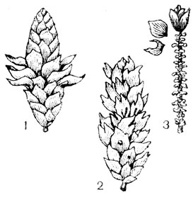

Рис. 1. Шишки ели, обработанные дятлом (1), клестом (2), белкой (3) [1]

***Белка*** срезает чешуи острыми зубами у самого стержня шишки, оставляя лишь шероховатый стержень толщиной около 1 – 1,5 см с небольшим пучком мелких чешуек на самом конце, где семян уже нет. ***Мыши*** отгрызают чешуйки дальше от стержня, чем белка; шишка оказывается как будто подстриженной, но стержня не видно[1, 6-8].

Одним из интересных объектов наблюдения в зимнем лесу является «кузница» ***большого пестрого дятла***. «Кузница», или станок, – углубление в стволе дерева, в коре, в пне, куда дятел вставляет принесенную шишку чешуйками вверх и начинает разбивать ее. Обработав шишку, дятел летит за следующей и возвращается к станку (см. рис. 2).

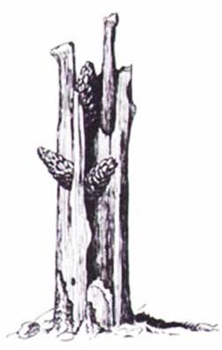

Рис. 2. «Кузница» большого пестрого дятла [8]

За зиму под «кузницей» накапливается целая куча использованных шишек; чем выше их урожай, тем больше груда шишек. Если «кузница» помещается высоко – старые шишки лежат врассыпную, если «кузница» низко над землей – использованные шишки лежат кучкой. Другие виды наших дятлов семенами хвойных деревьев, как правило, не питаются. Поэтому, если наблюдатель видит дятла, долбящего шишку, то можно с уверенностью говорить о том, что эта птица – большой пестрый дятел [1, 6-8].

Хвойными семенами питаются еще ***чижи*** и ***чечетки***. Однако во время зимних наблюдений их чаще приходится встречать кормящимися на березах и ольхах [7].

Зимой в сосновом бору можно обнаружить следы кормовой деятельности ***короеда-типографа (большого елового короеда)*** (см. рис. 3). Большая часть жизни насекомого проходит под корой деревьев. Чаще всего типографы поселяются на срубленных или поваленных деревьях, а также на пнях и старых ослабленных деревьях [7].

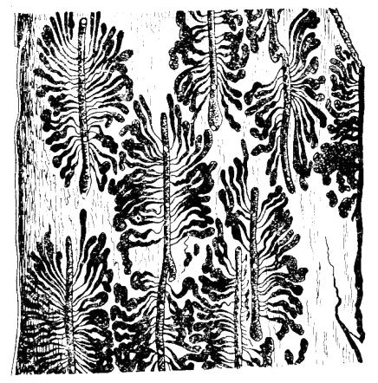

Рис. 3. Ходы короеда-типографа

Короед-типограф – один из наиболее опасных стволовых вредителей, широко распространенных на территории России. Определить зараженные им деревья можно по характерным повреждениям:

* под корой и на стволах обнаруживается буровая мука (ткани коры и луба, измельченные короедом);
* в коре имеются многочисленныеокруглые отверстия диаметром чуть менее 1 мм (следы проникновения короеда внутрь сосен);
* на внутренней стороне коры остаются характерные «рисунки» (сложные продольные короедные гнезда с прямыми центральными (маточными) и перпендикулярными к ним боковыми (личиночными) ходами длиной от 6 до 12 см).

Нередко на стоящих деревьях, пораженных типографом, удается заметить следы кормежки дятлов. ***Большой пестрый дятел***, добывая насекомых, долбит ствол и сучья деревьев, оставляя обычнов виде воронки *«дятлины»*.

В обширных лесных массивах, где зимуют ***черные*** ***дятлы (желны)***, под усыхающими или погибшими стволами деревьев белеют целые кучи щепок (толщиной до 2-3 мм и длиной по 10-20 см) и древесной трухи, разбросаны большие пластины сбитой коры. Добираясь до личинок златок и усачей, желна выдалбливает в трухлявых пнях и стволах характерныеовальные или четырехугольные *отверстия-«дятельники»* глубиной до 10-12 см, сужающиеся в сторону сердцевины ствола. Черный дятел лучше всех своих родичей справляется с долблением твердой, смолистой древесины хвойных [1, 6, 8].

В лесу можно найти на стволах берез и елей, реже осин и сосен *питьевые «дятловы кольца»*, представляющие собой поперечные ряды четырехугольных углублений в коре. Эти углубления проделываются ***дятлами*** весеной; птицы пьют вытекающий из повреждений сок, движение которого вызвано теплом солнечных лучей. Дереву кольцевание вреда не приносит: пробитые небольшие отверстия быстро затягиваются [1, 6].

В стволах деревьев делают свои убежища и гнезда дятлы.

*Дупло* для гнезда ***желна*** устраивает на высоте до 20 м. Леток (входное отверстие) дупла имеет овальную или четырехугольную форму, вытянутую сверху вниз, и составляет около 17 х 10 см. ***Большой пестрый дятел*** выдалбливает дупло для гнезда в мягких породах деревьев – осине, ольхе, сосне, поврежденных насекомыми и грибами или даже высохших. Леток дупла круглый, диаметром 5,5-6 см (см. рис. 4) [1, 6].

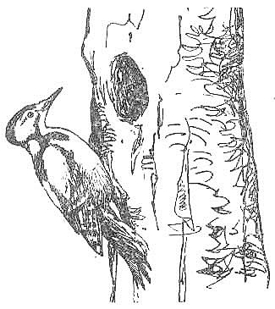

Рис. 4. Большой пестрый дятел у дупла



Рис. 5. Следы прыжков белки

на мелком снегу.

Зимой в сосновых борах можно увидеть места кормежки не только дятлов, но и ***белки***, а также следы ее лап на снегу или даже самого зверька. Передвигается белка прыжками, при этом длинные задние ноги отпечатываются впереди коротких передних.

Отпечатки беличьих лапок имеют характерное расположение в форме трапеции: следы задних ног впереди и в стороне от передних (см. рис. 5). Длина передних лап около 4,5 см, а задних около 7,5 см [1, 6, 8].

В лесу на неглубоком снегу можно встретить короткие цепочки следов ***лесной мыши***.

Более крупные задние лапы зверьков оставляют парные отпечатки, позади которых расположены меньшего размера отпечатки передних лап. На рыхлом снегу хвост их оставляет более или менее длинную канавку (см. рис. 6) [1, 6, 8].

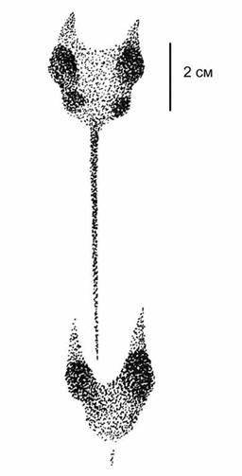

Рис. 6. Отпечатки лап и хвоста лесной мыши.

В малоснежный зимний период на лесных полянах можно обнаружить *кротовины* ***европейского крота*** – кучи грунта, нарытые кротом на поверхность поч вы или снега при прокладывании подземных туннелей. Диаметр этих пирамидальных или шапковидных кучек обычно 10-45, реже 75 см у основания. Данные наблюдений за распределением крота в Ленинградской области показывают, что этот зверь мало разборчив в выборе места обитания. Главным условием для поселения крота является достаточное количество пищи, состоящей преимущественно из дождевых червей и личинок насекомых. Умеренно влажные, богатые перегноем и дождевыми червями почвы особенно благоприятны для поселения кротов [7].

Зимой на лесных опушках, вблизи городов и поселков обычно держатся представители семейства врановых птиц: ***серая ворона, галка, сорока.*** Передвигаясь по земле в поисках пищи, эти птицы оставляют на снегу свои следы. Следы галок похожи на следы ворон, но отпечатки ее лап заметно мельче (см. рис. 7).

Сорока, в отличие от ворон и галок, передвигается в основном не шагами, а прыжками. К тому же сорока часто оставляет на поверхности снега мазок от длинного ступенчатого хвоста [7].

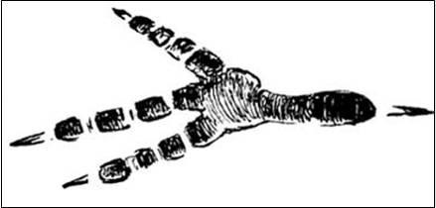

Рис. 7. Отпечаток правой лапы серой вороны

1. **Методы исследования**

Основной метод исследования – распознавание и учёт животных по следам их жизнедеятельности.

Для полевого учета следов использовалась методика, предложенная А.С. Боголюбовым [2, 3, 5]. Для определения видов животных использовались разные группы следов их жизнедеятельности: отпечатки лап на снегу, следы пищевой активности, жилища и убежища и др.

Сведения о находках заносились в полевой дневник, проводились описание и фотосъёмка следов жизнедеятельности животных.

Правила зимнего маршрутного учёта животных по следам их жизнедеятельности приведены в Приложении 1.

Камеральная обработка собранного материала включала:

* классификацию находок, уточнение видовой принадлежности животных по литературным источникам,
* сравнение результатов учёта с материалами прежних исследований,
* математический и графический анализ полученных результатов.

1. **Результаты исследования**
   1. ***Степень изученности проблемы школьниками Киришского района***

Следы жизнедеятельности лесных животных в течение ряда лет изучались Киришского района, в том числе и воспитанниками Дворца детского (юношеского) творчества имени Л.Н. Маклаковой.

Юные лесники Пчевжинского школьного лесничества в 2002 и 2006 гг. проводили учёт млекопитающих по следам в районе экологической тропы «Войди в лес другом». Они выявили наличие в исследуемом районе 13 видов млекопитающих, в том числе 7 видов хищных животных, 2 видов копытных (лось, кабан), 2 вида зайцев (беляк, русак); найдены также следы летяги и кротовины крота. Наиболее многочисленными были следы зайца-беляка [11].

Следы жизнедеятельности животных в окрестностях озера Острочинное в посёлке Будогощь изучали учащиеся Будогощской школы – воспитанники объединения «Юные экологи» Киришского Дворца творчества имени Л.Н. Маклаковой. Они проводили исследование зимой 2015-2016 гг. и определили следы деятельности 8 видов животных:

* 3 вида зверей (обыкновенная белка, лесная мышь, обыкновенный крот),
* 3 вида птиц (чёрный дятел, или желна; большой пёстрый дятел; серая ворона),
* 2 вида насекомых (рыжий лесной муравей; короед-типограф, или большой еловый короед) (см. табл. 1).

При этом увидеть и услышать исследователям удалось лишь большого пестрого дятла и серую ворону [10].

Учет животных по следам их жизнедеятельности в окрестностях базы отдыха «Орлёнок» проводился участниками экологической смены в 2001 г. Были обнаружены 13 видов животных: 8 видов млекопитающих и 5 видов птиц [9].

Следует отметить, что пчёвжинские школьники проводили зимний учёт млекопитающих только по следам передвижения, а при изучении фауны соснового бора в окрестностях посёлка Будогощь учитывались и другие группы следов жизнедеятельности животных, причём изучались и другие систематические группы животных (птицы, насекомые).

* 1. ***Характеристика территории исследования в марте 2018 г.***

В марте 2018 г. в рамках экологического практикума в МАУ ДЮБО «Орлёнок» был проведён повторный учёт животных по следам их жизнедеятельности в окрестностях базы отдыха.

База отдыха «Орлёнок» расположена недалеко от посёлка Будогощь, на границе комплексного памятника природы «Сосновые леса на камах в окрестностях поселка Будогощь» [4]*.* Район исследования включает территорию базы отдыха, а также маршруты от МАУ ДЮБО «Орлёнок» к ручью Еловый, садоводству «Ракитино» и к южной окраине посёлка.

*Рельеф* здесь плоский, встречаются моренные возвышения (камы).

*Тип леса* на исследуемой территории определен как сосняк-зеленомошник – это наиболее обычный биотоп соснового леса в окрестностях поселка Будогощь.

*Древостой* первого яруса представлен преимущественно сосной обыкновенной, которая и является основной кормовой базой для многих представителей местной фауны. В исследуемом районе встречаются больные и сухостойные сосны, стволы которых повреждены короедами. В понижениях рельефа растут также ели, берёзы и осины.

*Подлесок* редкий, развит достаточно слабо и распределен неравномерно, поэтому он играет меньшую роль в жизни обитателей соснового бора. Подлесок образован можжевельником, подростом ели, берёзы, рябины и осины.

*Травяно-кустарничковый ярус* образуют брусника, черника, вереск, багульник болотный, зелёные мхи, а также некоторые виды растений, характерные для сосняков.

* 1. ***Результаты учёта следов жизнедеятельности животных в окрестностях МАУ ДЮБО «Орлёнок» в марте 2018 г.***

Учёты следов жизнедеятельности животных в окрестностях МАУ ДЮБО «Орлёнок проводились 26-29 марта 2018 года. Участниками экологического практикума сделаны следующие находки (Приложение 4):

* Следы лисы (фото 9) – 8 находок
* Следы зайца-беляка (фото 1, 2) – 3 находки
* Место лёжки зайца под елью (фото 3) – 1 находка
* Следы белки (фото 4, 5) – 4 находки.
* Следы домашней собаки – 2 находки
* Следы полевой мыши (фото 7, 8) – 5 находок
* Следы ласки или горностая (фото 10) – 1 находка
* Сухостойные деревья со следами работы желны, отколотые щепки (фото 16 – 18) – 3 находки
* «Кузницы» большого пестрого дятла на сосне (фото 11 – 13) – 2 находки (на территории базы отдыха и у ручья Елового)
* Куски коры со следами короедов (места добычи короедов дятлом) – 5 находок
* Питьевые «дятловы кольца» на берёзе (фото 15) – 1 находка
* Дупла большого пестрого дятла у ручья Елового (фото 14) – 2 находки (в т.ч. на одном дереве два дупла одно над другим)
* Гнездо дрозда (фото 22) – 1 находка
* Гнездо мелкой птицы в кустах ивы у ручья (фото 23) – 1 находка
* Сухостойные деревья со следами короедов (фото 19, 20) – 4 находки
* Муравейники (фото 21) – 3 находки (в т.ч. 2 муравейника рядом друг с другом)
* В пробах воды из ручья Еловый – 6 домиков ручейника.

По находкам обнаружили:

* 6 видов млекопитающих
* 4 вида птиц
* 3 вида насекомых

Из них не смогли определить 1 вид мелкой птицы, свившей гнездо в кустах ивы, и вид млекопитающего, следы которого похожи на ласку или горностая.

Чаще всего участникам исследования встречались следы на снегу (по ним определено 6 видов животных) и следы питания, которые позволили определить 5 видов животных. По жилищам и убежищам определено 5 видов животных. Некоторые виды животных (большой пестрый дятел, заяц-беляк) обнаружены по двум или нескольким типам следов жизнедеятельности.

Чаще всего учётчика встречались следы лисицы, полевой мыши, белки и большого пёстрого дятла.

* 1. ***Сравнительный анализ результатов учёта животных по следам их жизнедеятельности в окрестностях пос. Пчевжа и пос. Будогощь***

Результаты учётов животных по следам жизнедеятельности на разных территориях и в разные годы исследования представлены в сравнительной таблице в Приложении 1. По этим данным для каждого периода учёта было подсчитано:

Количество видов животных (млекопитающих, птиц, насекомых), определённых по следам жизнедеятельности;

Количество видов животных, определённых по тому или иному типу следов жизнедеятельности

Эти данные занесены в таблицу 1.

Количество видов животных, определённых по тому или иному типу следов жизнедеятельности в окрестностях пос. Пчевжа и пос. Будогощь

Таблица 1

|  |  |  |  |  |  |
| --- | --- | --- | --- | --- | --- |
| *находки* | *Пчевжа, район экол. тропы, 2002, 2006\** | *Будогощь, окрестности оз. Острочинное, 2015-2016* | *Орленок, март 2001* | *Орленок, март 2018* | *Всего* |
| Гнезда, убежища, норы | 1 | 4 | 2 | 5 | **7** |
| Следы на снегу | 12 | 3 | 8 | 6 | **17** |
| Следы питания |  | 6 | 2 | 5 | **7** |
| Помёт, погадки |  |  | 2 |  | **2** |
| Перья, шерсть, останки |  | 1 | 3 |  | **4** |
| *Всего зверей* | *13* | *3* | *8* | *6* | ***17*** |
| *Всего птиц* |  | *3* | *5* | *3* | ***7*** |
| *Всего насекомых* |  | *2* |  | *3* | ***3*** |
| ***Всего видов*** | ***13*** | ***8*** | ***13*** | ***12*** | ***27*** |

* На маршруте экологической тропы в пос. Пчевжа проводился только учёт млекопитающих по следам на снегу; крот определён по наличию кротовин.

Всего в окрестностях МАУ ДЮБО «Орлёнок» в 2001 и 2018 гг. определено 18 видов животных: 3 вида насекомых, 6 видов птиц и 9 видов млекопитающих. Из них учётчики видели лишь 5 видов животных - большого пёстрого дятла, клеста, сойку, ручейника, а также домашнюю собаку.

По данным таблицы 1 построен ряд диаграмм, позволяющих сравнить видовой состав обитателей соснового бора в окрестностях пос. Пчевжа и пос. Будогощь, а также видовой состав животных в окрестностях МАУ ДЮБО «Орлёнок» в 2001 и 2018 гг.

Всего в результате учётов было обнаружено 17 видов млекопитающих, 7 видов птиц и 3 вида насекомых (рис. 8, диаграмма 1).

В зимне-весенний (снежный) период наибольшее значение для определения видов животных имеют следы их передвижения по снегу; реже встречаются помёт животных, их шерсть, перья и останки (рис. 8, диаграмма 2). Диаграмма 2 составлена по материалам учётов в окрестностях пос. Будогощь, так как в окрестностях пос. Пчевжа учёт проводился только по отпечаткам лап.

Рис. 8. Результаты учёта животных по следам их жизнедеятельности

Анализ результатов учётов животных по следам их жизнедеятельности на разных территориях показал, что видовой состав млекопитающих наиболее многообразен в районе экологической тропы Пчевжинского школьного лесничества, которая наиболее удалена от населённого пункта и проезжих дорог. Меньше всего видов животных встречено в окрестностях озера Острочинное, которое расположено в черте посёлка Будогощь, рядом со школой (рис. 9, диаграмма 3). Таким образом, антропогенная нагрузка (в частности, фактор беспокойства) отрицательно сказывается на видовом разнообразии животных.

Рис. 9. Видовое разнообразие животных в окрестностях пос. Пчевжа и пос. Будогощь (по результатам учёта следов их жизнедеятельности).

Мы выяснили, что в 2018 г. видовое разнообразие животных в окрестностях МАУ ДЮБО «Орлёнок» уменьшилось по сравнению с 2001 г. (рис. 9, диаграмма 4). Возможно, это связано с возрастанием антропогенной нагрузки: увеличился транспортный поток по дороге Будогощь – Могилёво, которая проходит рядом с районом исследования, увеличилось число жителей в садоводстве «Ракитино», база отдыха «Орлёнок» стала более посещаемой.

И, наконец, насколько же достоверны сведения о наличии на исследуемых территориях тех или иных видов животных, полученные в результате учёта следов их жизнедеятельности?

Рис. 10. Степень достоверности выявления наличия тех или иных видов животных в сосновом бору по следам их жизнедеятельности.

Опытные следопыты рекомендуют сведения, полученные по одной группе следов, перепроверять и дополнять с помощью других групп следов, например, учитывать и отпечатки лап на снегу, и следы кормовой деятельности животных и т.п. [2, 6]. Таким способом были определены лишь 18,5% видов животных, обитающих в окрестностях пос. Будогощь (рис. 10, диаграмма 5).

Кроме того, о степени обычности того или иного вида животных на исследуемой территории свидетельствует большое количество находок. Как показывает диаграмма 6 (рис.10), следы жизнедеятельности более половины выявленных видов животных были найдены в единичном количестве; обычны же в данной местности и данных биотопах в снежное время года 22,2% выявленных видов – заяц-беляк, мышь полевая, белка, лисица и большой пёстрый дятел.

Таким образом, наиболее достоверны данные об обитании на исследуемой территории зайца-беляка, белки обыкновенной, серой вороны, большого пестрого дятла и тетерева, которые оставили в лесу следы жизнедеятельности разных типов, а также лисицы обыкновенной и мыши полевой, чьи следы были довольно многочисленны.

1. **Выводы**

По результатам исследования сделаны следующие выводы:

1. В результате изучения следов жизнедеятельности животных в окрестностях пос. Будогощь и пос. Пчевжа в зимне-весенний период было выявлено наличие 17 видов млекопитающих, 7 видов птиц и 3 видов насекомых.
2. Обнаружены различные группы следов жизнедеятельности животных. В обнаружении млекопитающих наибольшую роль играют отпечатки лап на снегу.
3. По наличию следов жизнедеятельности двух или более групп определены большой пестрый дятел, тетерев, серая ворона, заяц-беляк и обыкновенная белка. Наиболее часто встречаются следы жизнедеятельности белки, зайца-беляка, большого пёстрого дятла, лисицы и полевой мыши.
4. Наиболее разнообразен видовой состав млекопитающих в окрестностях пос. Пчевжа. Наименьшее число видов животных определено в окрестностях оз. Острочинного, расположенного в черте пос. Будогощь. В окрестностях МАУ ДЮБО «Орлёнок» видовой состав позвоночных животных, определённых по следам жизнедеятельности, в 2001 г. был богаче, чем в 2018 г. Таким образом, видовое разнообразие животных зависит от степени антропогенной нагрузки на данную территорию.
5. **Заключение**

Большинство животных осторожны и скрытны – непосредственные наблюдения за ними трудны, а в некоторых случаях просто невозможны. Но следы их жизнедеятельности при умелом систематическом использовании дают возможность легко и быстро выяснять видовой состав наиболее важных групп, их распределение, численность, многие особенности повадок.

Материалы исследования, в том числе фотографии следов жизнедеятельности животных, могут быть использованы для пропаганды знаний о животных, обитающих в данной местности. В дальнейшем целесообразно провести социологический опрос среди жителей поселка Будогощь, который поможет выявить их знания о местной фауне.

Мы планируем продолжить исследование и определить плотность населения разных видов животных в сосновом бору.

1. **Библиографический список**
2. Измайлов И.В., Михлин В.Е., Шашков Э.В., Шубкина Л.С. Биологические экскурсии. – М: Просвещение, 1983. – 224 с.
3. Изучение следов жизнедеятельности позвоночных животных. / Сост. А.С. Боголюбов. – М.: Экосистема, 2004. – 5 с.
4. Изучение экологии млекопитающих по следам. / Сост. А.С. Боголюбов. – М.: Экосистема, 1999. – 8 с.
5. Красная книга природы Ленинградской области. Том 1. Особо охраняемые природные территории. / сост. Г.А. Носков, М.С. Боч. – СПб.: Биологический НИИ СПбГУ, изд-во «Акционер и К», 1999.
6. Методика зимнего маршрутного учета млекопитающих по следам. / Сост. А.С. Боголюбов. – М.: Экосистема, 1999. – 5 с.
7. Ошмарин П.Г. Пикунов Д.Г. Следы в природе. – М.: Наука. 1990. – 296 с.
8. Райков Б.Е., Римский-Корсаков М.Н. Зоологические экскурсии – М.: Топикал, 1994 – 640 с.
9. Формозов А.Н. Спутник следопыта. – М.: Московский университет, 1989. – 314 с.

Исследовательские работы учащихся Киришского района:

1. Калинкина Н. Следы жизнедеятельности животных в сосновом бору. – Киришский ДДЮТ, 2001
2. Павлова И., Шарыпов Е. Характеристика следов жизнедеятельности животных в сосновом бору. – Киришский ДДЮТ – Будогощская СОШ, 2016
3. Тютиков О., Кононова Е., Голубев А. Исследование млекопитающих по следам их жизнедеятельности. – Пчевжинская СОШ, 2007

**Приложения**

Приложение 1

Правила зимнего маршрутного учета млекопитающих по следам

[2, 3, 5]

* Главным условием проведения зимнего маршрутного учета является наличие снегового покрова, на котором животные оставляют свои следы.
* Учеты не проводятся в период с очень сильными морозами, во время продолжительных оттепелей, в период, когда на поверхности снега образуется наст, а также в дни с сильным ветром, снегопадом или поземкой.
* После выпадения обильной пороши учет не проводится в течение 2-3 дней.
* Если после затирки следов или во время учета начался сильный снегопад или метель, то учет прекращается и проводится заново после установления хорошей погоды.
* Исследователи следов должны медленно и внимательно двигаться произвольным маршрутом по наименее посещаемой людьми местности в районе проведения исследования – обязательно вне дорог и троп (как при сборе грибов).
* Для определения видов животных по отпечаткам лап нужно обратить внимание на их очертания, наличие отпечатков когтей и пяточных мозолей, размеры самого следа и промежутка между соседними отпечатками, расстояние от одного до другого следа по ходу движения, характер цепочек следов.
* Полученные сведения желательно проверять и дополнять, учитывая наличие других групп следов жизнедеятельности.

Приложение 2

***Бланк полевого дневника***

***«Изучение следов жизнедеятельности животных»***

Местоположение:________________________________________________

Авторы:_________________________________________________________

Дата:________ Время:___________

Погодные условия:________________________________________________

Таблица 2

|  |  |  |  |  |  |
| --- | --- | --- | --- | --- | --- |
| *№ п/п* | *Находка* | *Место находки* | *Количество находок* | *Предполагаемый вид животного* | *Примечание* |
|  |  |  |  |  |  |
|  |  |  |  |  |  |
|  |  |  |  |  |  |
|  |  |  |  |  |  |
|  |  |  |  |  |  |

Приложение 3

**Список находок следов жизнедеятельности животных**

**в окрестностях пос. Пчевжа и пос. Будогощь**

(по материалам исследований учащихся Киришского района)

Таблица 3

|  |  |  |  |  |
| --- | --- | --- | --- | --- |
| *Находки* | *Пчевжа, маршрут экологической тропы, 2002, 2006* | *Будогощь, окрестности оз. Острочинное* | *Орленок, март 2001* | *Орленок, март 2018* |
| Гнездо дрозда |  |  |  | 1 |
| Желна (щепки, отколотые от сосны) |  | 3 дерева | 2 | 3 дерева |
| «Кузница» дятла |  | 4 |  | 2 |
| «Дятловы кольца» на берёзе |  | 1 |  | 1 |
| Дупла дятла |  | 11 | 2 | 2 |
| Куски коры с ходами короедов (места добычи короедов) |  | 10 |  | 5 |
| Клёст (еловые шишки) |  |  | несколько |  |
| Крыло сойки |  |  | 1 |  |
| Ворона серая, гнёзда |  | 3 |  |  |
| Цепочки следов вороны |  | 2 |  |  |
| Перья вороны |  | 1 |  |  |
| Место ночлега и взлёта тетерева |  |  | 1 |  |
| Помет тетерева |  |  | 2 |  |
| Перья тетерева |  |  | 1 |  |
| Сухостойные деревья (с короедами) |  | 15 |  | 4 |
| Муравейники |  | 6 |  | 3 |
| Домики ручейников |  |  |  | 6 |
| Следы собаки |  |  |  | 2 |
| Следы волка | Ед. |  | 2 | - |
| Следы лисы | Ед. |  | много | 8 |
| Следы горностая (ласки?) |  |  |  | 1 |
| Следы норки | Ед. |  |  |  |
| *Находки* | *Пчевжа, маршрут экологической тропы, 2002, 2006* | *Будогощь, окрестности оз. Острочинное* | *Орленок, март 2001* | *Орленок, март 2018* |
| Следы куницы лесной | Ед. |  | 1 |  |
| Следы рыси | Ед. |  |  |  |
| Следы енотовидной собаки | Ед. |  |  |  |
| Следы барсука | Ед. |  |  |  |
| Следы зайца-беляка | много |  | Много | 3 |
| Помёт зайца-беляка |  |  | 1 |  |
| Шерсть зайца-беляка |  |  | 1 |  |
| Место лёжки зайца |  |  |  | 1 |
| Следы зайца-русака | Ед. |  |  |  |
| Следы белки |  | 1 | много | 4 |
| Шишки, обработанные белкой |  | 1 скопление |  |  |
| Следы летяги | Ед. |  |  |  |
| Следы мыши |  | 1 цепочка | много | 5 |
| Крот (кротовины) | Ед. | 1 находка – 20 кротовин |  |  |
| Следы лося | Ед. |  | 1 |  |
| Следы кабана | Ед. |  |  |  |

Приложение 4

**Фотоматериалы**

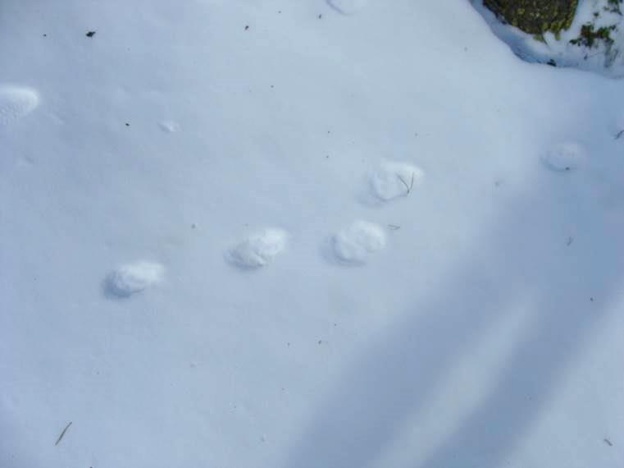 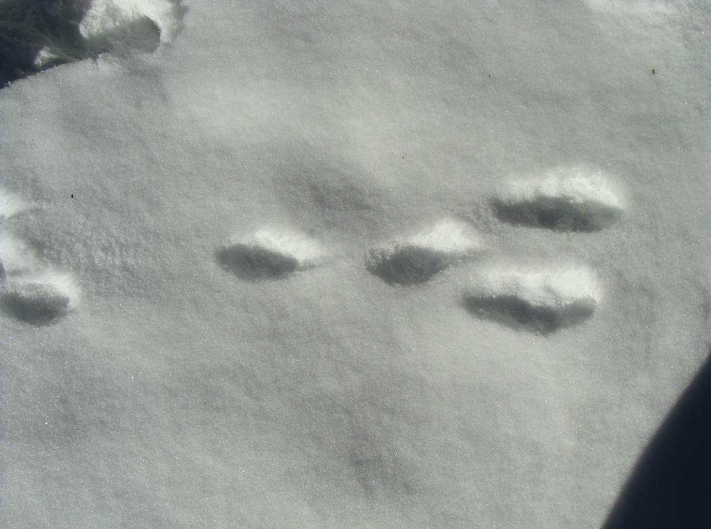 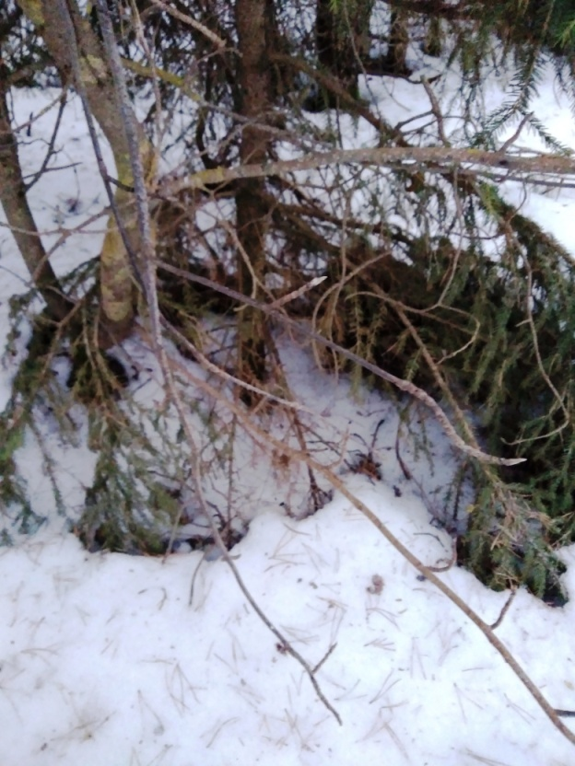

Фото 1-3. Следы на снегу и место лёжки зайца-беляка

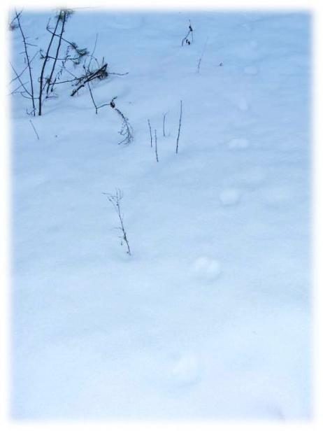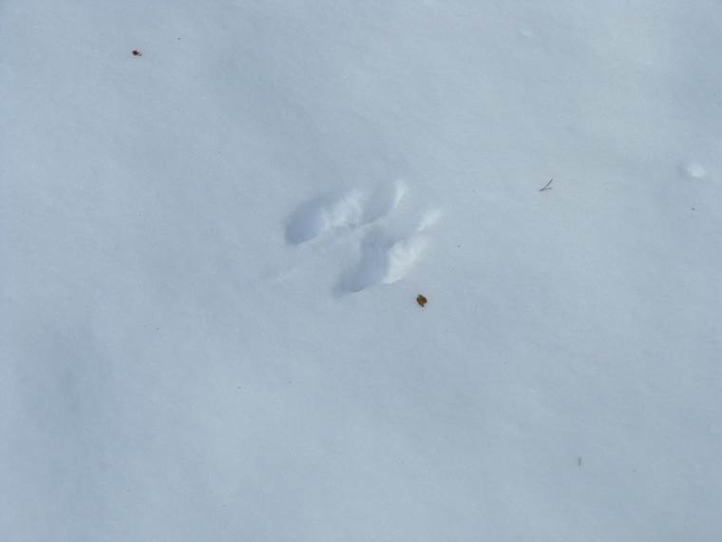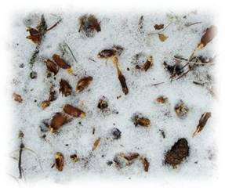

Фото 4-6. Следы белки на снегу и обработанные белкой шишки

 

Фото 7-8. Следы лесной мыши

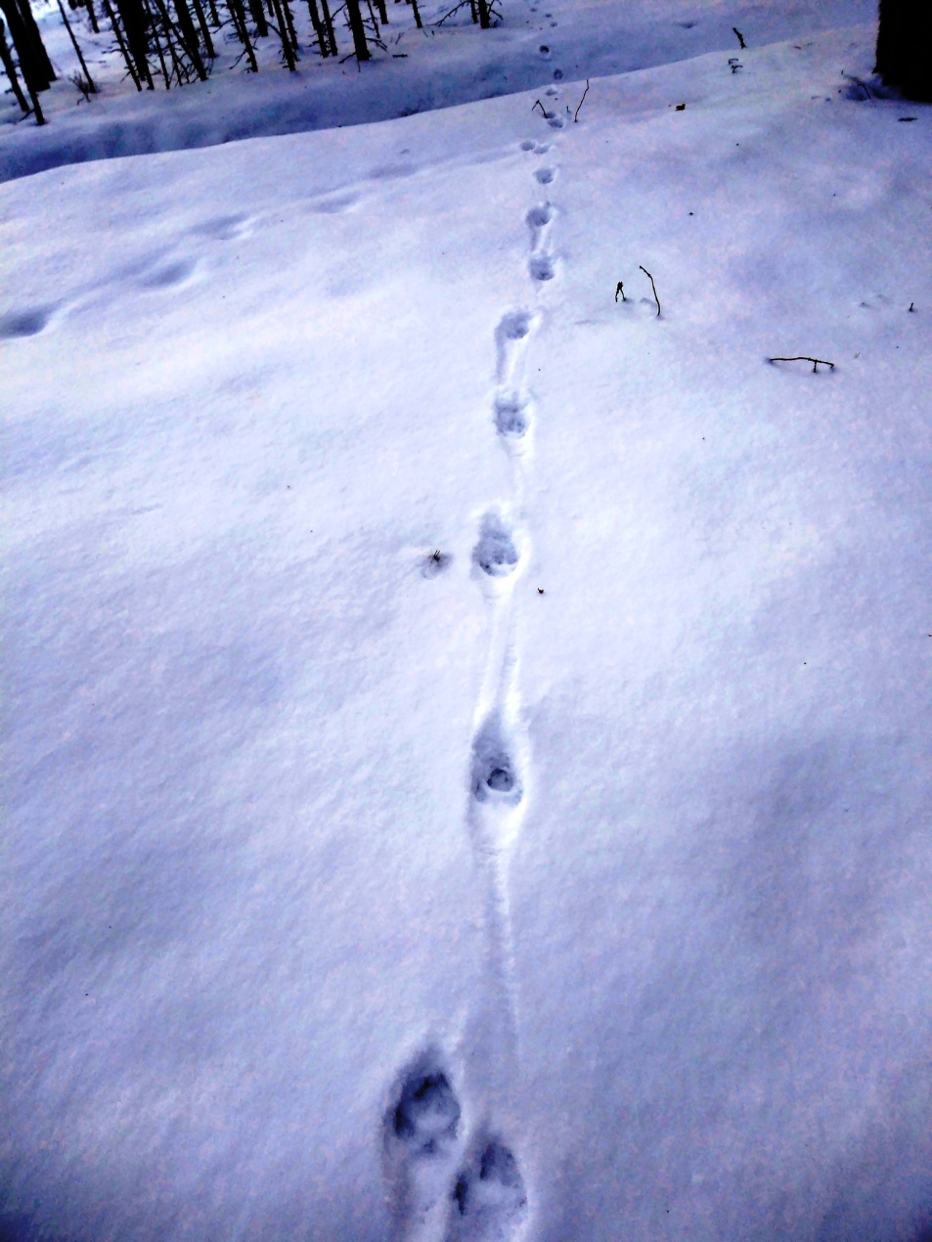

Фото 9. Следы лисицы

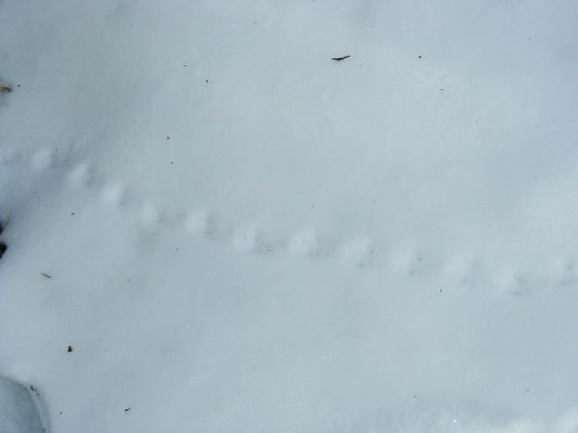

Фото 10. Следы ласки или горностая

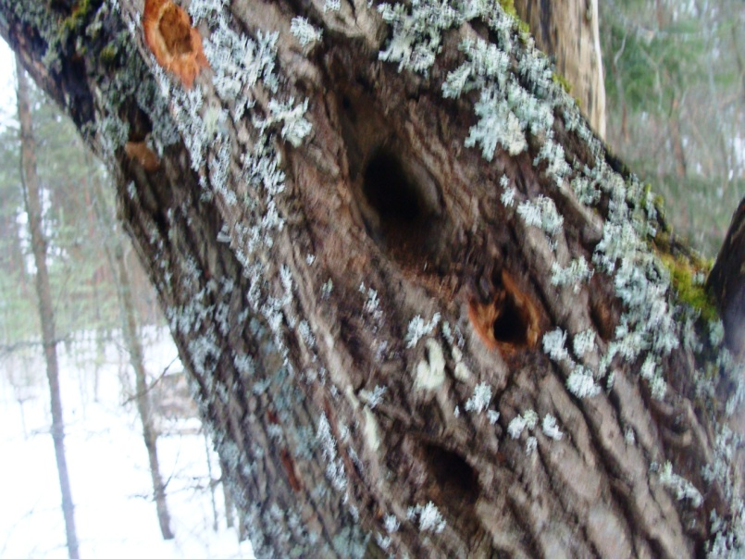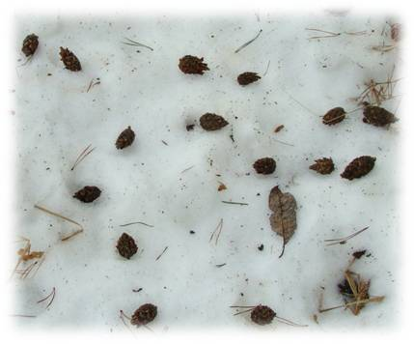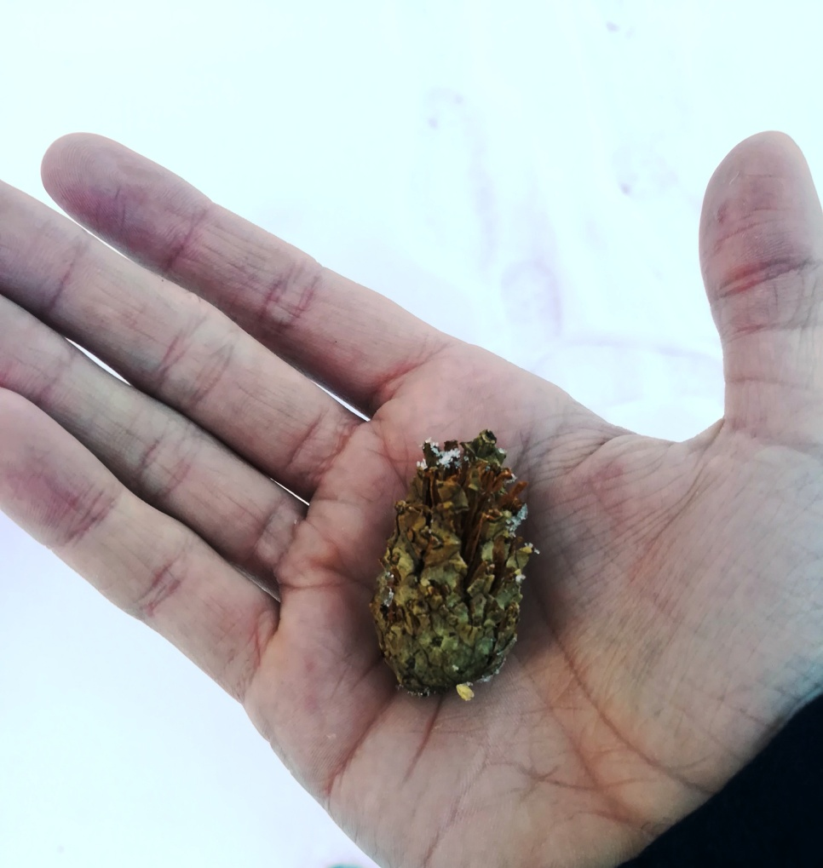

Фото 11-13. «Кузница» большого пёстрого дятла и обработанная дятлом шишка

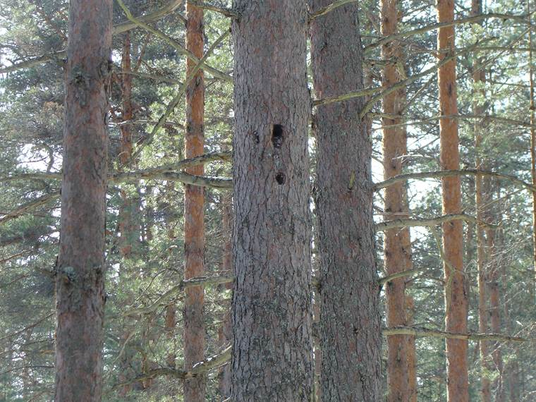 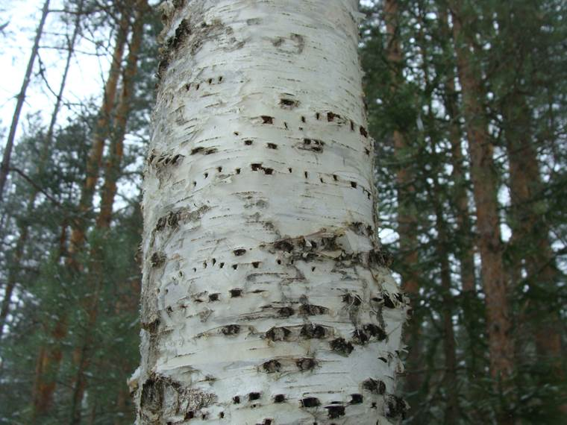

Фото 14-15. Дупло большого пёстрого дятла на сосне и питьевые «дятловы кольца» на берёзе

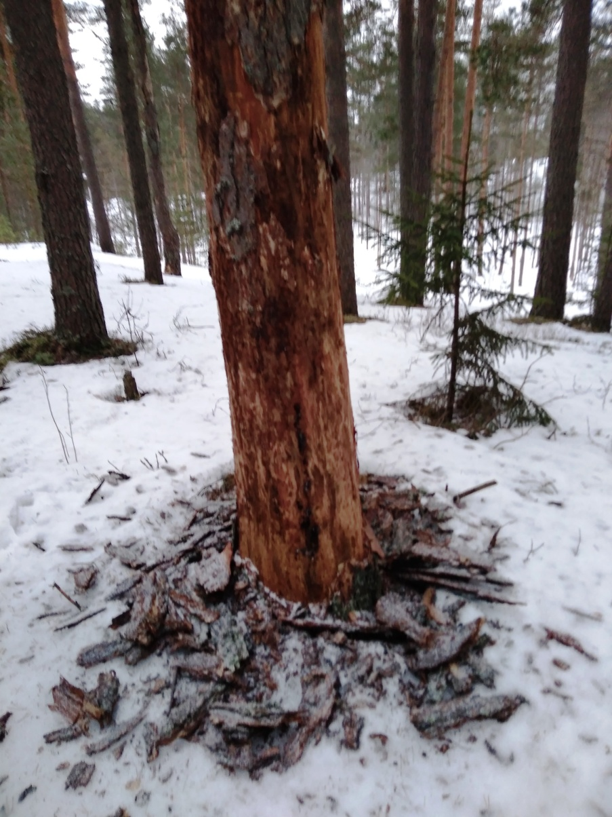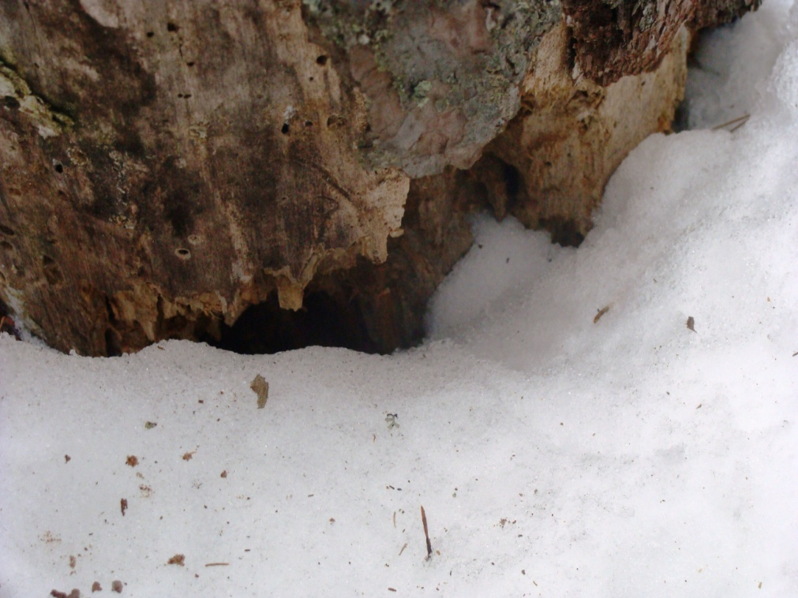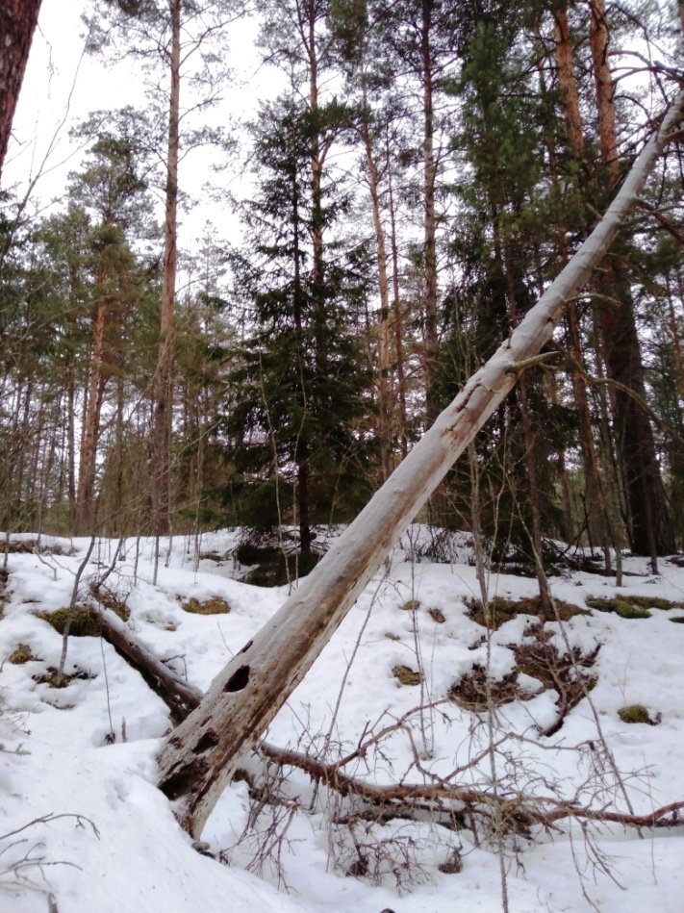

Фото 16-18. Следы работы чёрного дятла – желны

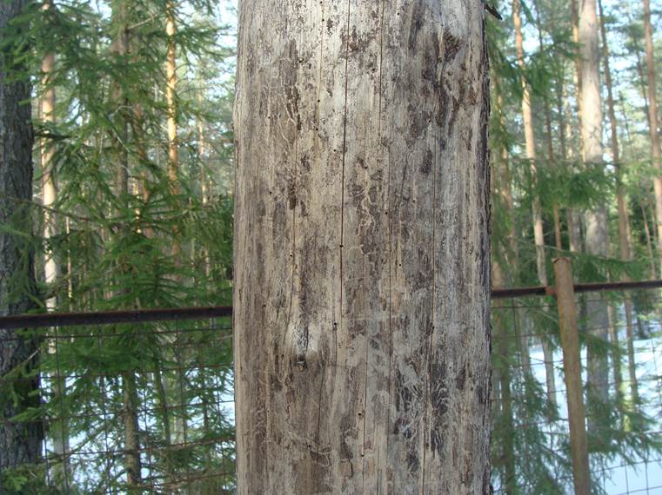 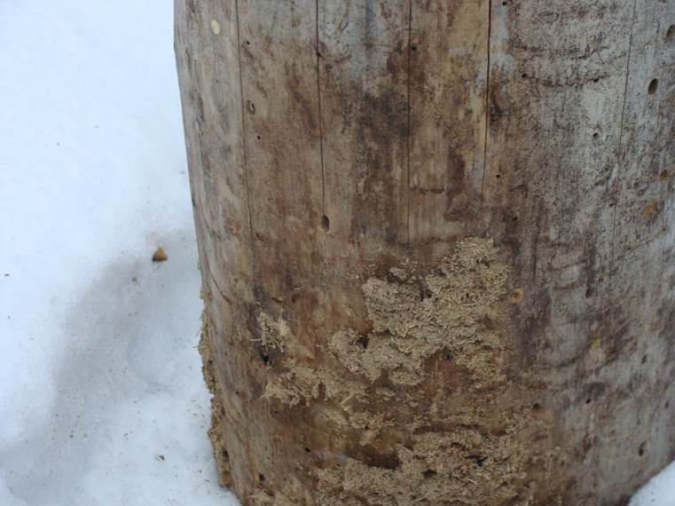

Фото 19-20. Сухостойные сосны с ходами короедов

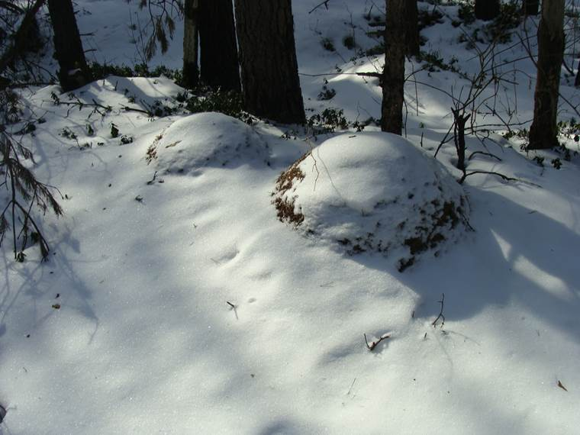

Фото 21. Муравейники рыжих лесных муравьёв

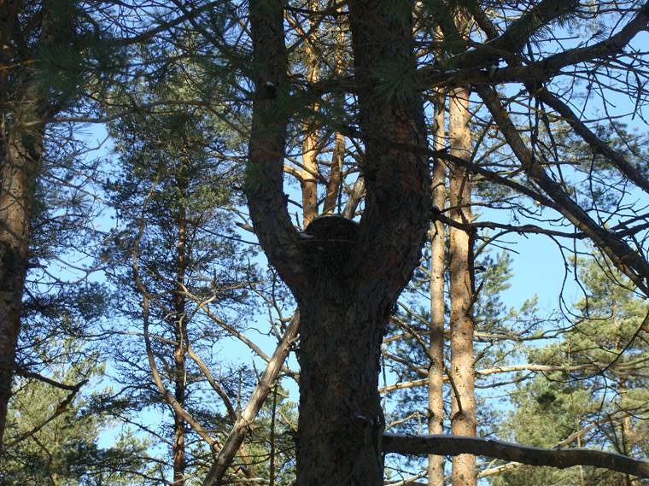

Фото 22. Гнездо дрозда

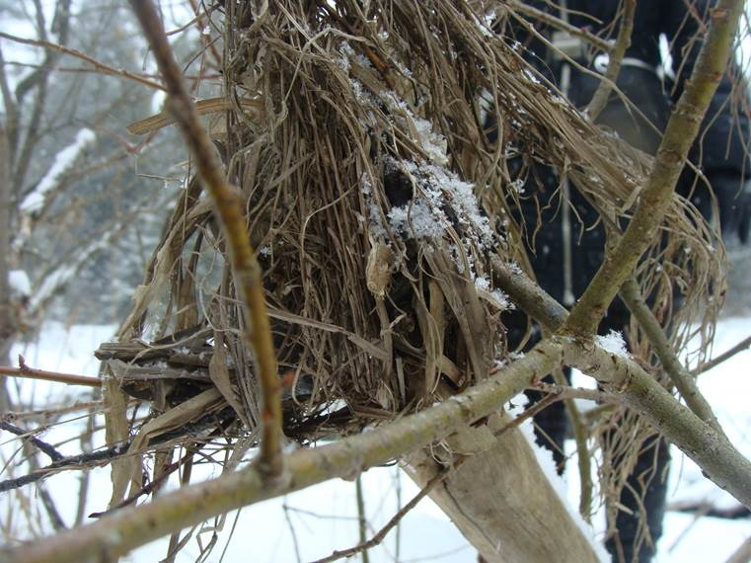

Фото 23. Гнездо неизвестной мелкой птицы на кусте ивы